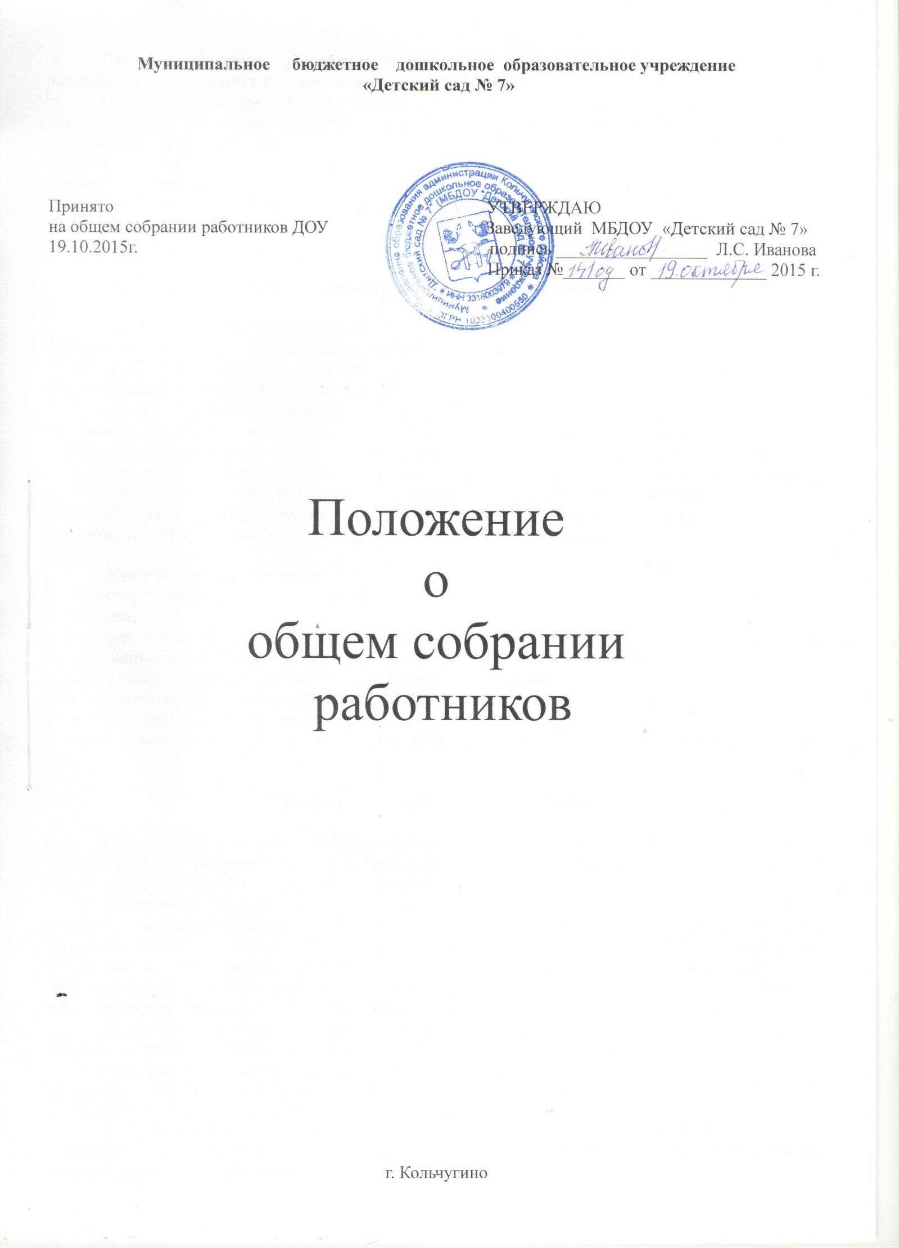

Настоящее Положение разработано на основе Устава ДОУ в соответствии с Федеральным законом «Об образовании в Российской Федерации»

Общее собрание работников способствует развитию творческой инициативы работников, широкому распространению передового педагогического опыта и товарищеской взаимопомощи, повышению эффективности и качества труда каждого члена коллектива, дальнейшему совершенствованию учебно-воспитательного процесса в соответствии с требованиями научно-технического прогресса.

Общее собрание работников вырабатывает у воспитателей и других работников просвещения навыки управления, воспитывает чувство ответственности за дела коллектива, содействует более полному претворению в жизнь законов правительства.

1. Вопросы рассматриваемые на общем собрании работников.

На общем собрании работников:

- рассматриваются вопросы обеспечения успешной деятельности дошкольного учреждения.

- заслушиваются сообщения администрации о проектах текущих и перспективных планов воспитательной работы, а также воспитателей и других работников о проделанной работе;

- обсуждаются предложения, связанные с повышением квалификации педагогических и других работников, правильным их использованием, в соответствии с их квалификацией и специальностью;

- рассматриваются мероприятия по укреплению трудовой и производственной дисциплины, улучшению условий и организации труда педагогических и других работников, рациональному использованию технических средств обучения, в целом материальной базы учреждения;

- рассматриваются вопросы по улучшению охраны труда, повышению производственной культуры и эстетики, техники безопасности и целесообразному использованию средств, ассигнованных на эти цели.

Общее собрание работников:

- содействует осуществлению управленческих начал, развитию инициативы членов трудового коллектива;

- реализует право на самостоятельность ДОУ в решении вопросов, способствующих оптимальной организации образовательного процесса и финансово-хозяйственной деятельности;

- обеспечивает государственно-общественный характер управления ДОУ;

- принимает коллективный договор, правила внутреннего трудового распорядка;

- принимает локальные нормативные акты, регулирующие трудовые отношения с работниками ДОУ;

- рассматривает иные вопросы деятельности ДОУ, вынесенные на его рассмотрение заведующим ДОУ.

1. Порядок работы и права общего собрания работников.

1. Общее собрание работников созываются по мере необходимости, но не реже двух раз в календарный год. Заседание общего собрания работников считается правомочным, если на нём присутствует не менее 2/3 состава работников ДОУ.

- Общее собрание работников могут проводится как для всего коллектива в целом, так и для отдельных категорий работников, воспитателей, работников вспомогательного персонала и др. На заседание общего собрания работников могут быть приглашены представители учредителя, общественных организаций, органов муниципального и государственного управления. Лица, приглашенные на собрание, пользуются правом совещательного голоса, могут вносить предложения и заявления, участвовать в обсуждении вопросов, находящихся в их компетенции.

Созыву каждого общего собрания работников должны предшествовать тщательная подготовка и заблаговременное оповещение работающих о повестке дня, месте и времени проведения.

Всю работу по подготовке и проведению общего собрания работников осуществляет производственно-массовая комиссия местного комитета профсоюза. В малочисленных организациях общее собрание работников готовит и проводит профорганизатор.

1. Производственно-массовая комиссия местного комитета и профорганизаторы:

- планируют тематику общего собрания работников как для всего коллектива в целом так и для отдельных категорий работников, исходя из задач, стоящих перед учреждением;

- широко привлекают воспитателей, медицинских и других работников учреждения к подготовке предложений по обсуждаемым вопросам;

- изучают предложения по дальнейшему повышению качества воспитательного процесса, эффективности работы каждого члена коллектива, улучшению условий и организации труда работников и вносят их на рассмотрение общего собрания работников;

- организуют контроль за выполнением принятых предложений.

3. Администрация дошкольного учреждения обязана:

- всемерно содействовать успешной работе общего собрания работников, устранять указанные общим собранием работников недостатки в деятельности учреждения и отдельных работников;

- обеспечивать реализацию предложений, принятых общим собранием работников, издавать в необходимых случаях приказы или распоряжения с указанием сроков выполнения предложений и лиц, ответственных за выполнение этих предложений, сообщать об их исполнении на общем собрании работников.

В случае не согласия администрации с отдельными предложениями, принятыми общим собранием работников, такие предложения рассматриваются местным комитетом профсоюза /профорганизатором/ совместно с администрацией учреждения.

В целях всестороннего и глубокого изучения вопросов, вносимых на обсуждение общих собраний работников, администрация обязана оказывать помощь членам производственно-массовой комиссии местного комитета профсоюза /профорганизаторам/ в подготовке общих собраний работников, предоставлять им необходимую информацию и справочные материалы.

На общем собрании работников решения не принимаются. Предложения, внесенные на общем собрании работников, заносятся в протокол в порядке поступления. Поступившие предложения рассматриваются месткомом /профорганизатором/ совместно с администрацией в срок не позднее 5 дней после проведения общего собрания работников. Результаты рассмотрения доводятся до сведения коллектива.

Из состава членов общего собрания работников избирается председатель и секретарь, которые выполняют свои обязанности на общественных началах.

Общее собрание работников начинается с обязательного сообщения администрации дошкольного учреждения о ходе выполнения ранее принятых предложений.